Comando “ls”

Função: Lista os arquivos de um diretório.
ls [opções] [caminho/arquivo] [caminho1/arquivo1] …

- caminho/arquivo = Diretório/arquivo que será listado. (Podem ser feitas várias listagens de uma só vez)
Opções
- -a, --all Lista todos os arquivos (inclusive os ocultos) de um diretório.
- -A, --almost-all Lista todos os arquivos (inclusive os ocultos) de um diretório, exceto o diretório atual e o de nível anterior.
- -B, --ignore-backups Não lista arquivos que terminam com ~ (Backup).
- -d, --directory Lista os nomes dos diretórios ao invés do conteúdo.
- -f Não classifica a listagem.
- -F Insere um caracter após arquivos executáveis ('*'), diretórios ('/'),
- soquete ('='), link simbólico ('@') e pipe ('|'). Seu uso é útil
- para identificar de forma fácil tipos de arquivos nas listagens de
- diretórios.
- -G, --no-group Oculta a coluna de grupo do arquivo.
- -h, --human-readable Mostra o tamanho dos arquivos em Kbytes, Mbytes, Gbytes.
- -H, Faz o mesmo que -h, mas usa unidades de 1000 ao invés de 1024
- para especificar Kbytes, Mbytes, Gbytes.
- -l, Usa o formato longo para listagem de arquivos. Lista as permissões,
- data de modificação, donos, grupos, etc.
- --color=PARAM, Mostra os arquivos em cores diferentes, conforme o tipo de arquivo.
- never - Nunca lista em cores (mesma coisa de não usar o parâmetro --color).
- always - Sempre lista em cores conforme o tipo de arquivo.
- auto - Somente colore a listagem se estiver em um terminal.

Exemplo de utilização:
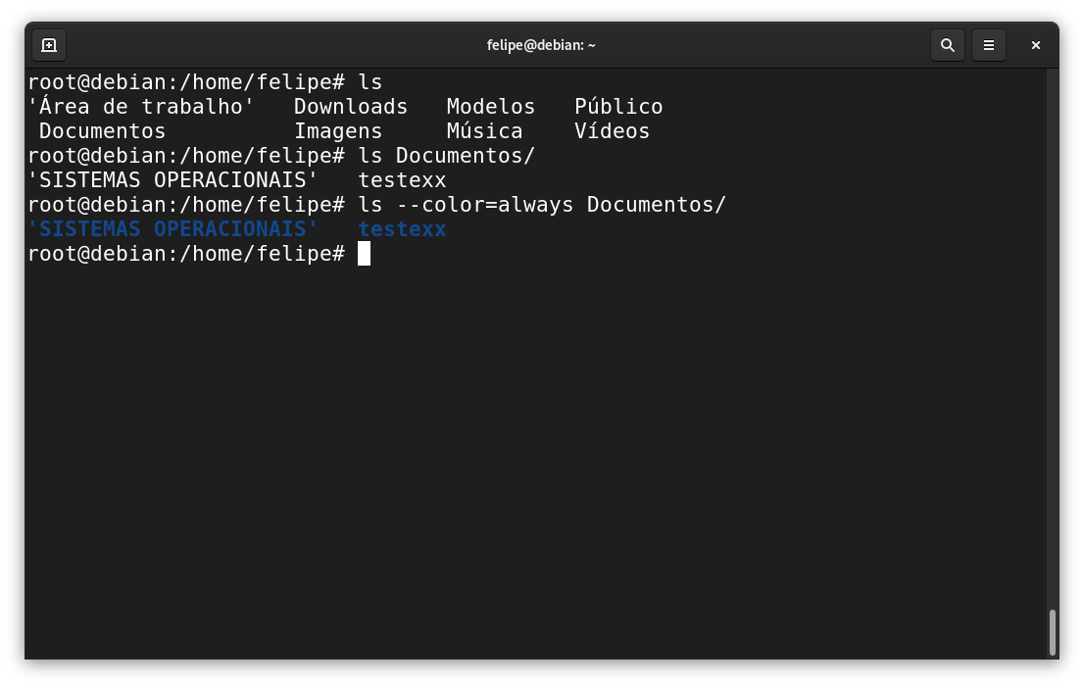

Comando “mkdir”

Função: Criar um diretório no sistema.
mkdir [opções] [caminho/diretório] [caminho1/diretório1]

- caminho = Caminho onde o diretório será criado.
- diretório = Nome do diretório que será criado.
(Caso deseje criar um diretório no local atual, basta utilizar o comando diretamente acompanhado do nome da pasta que deseja criar)
Opções
- -p, Caso os diretórios dos níveis acima não existam, eles também serão criados.
- --verbose, Mostra uma mensagem para cada diretório criado. As mensagens de erro serão mostradas mesmo que esta opção não seja usada.
Exemplo de utilização:
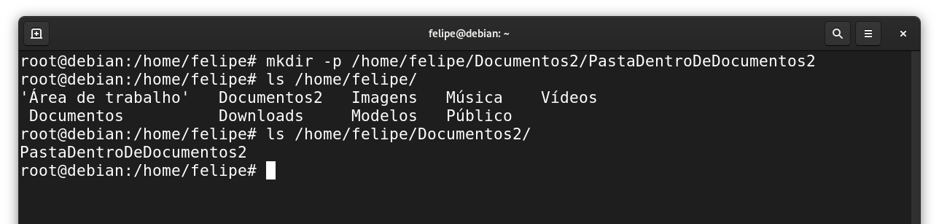
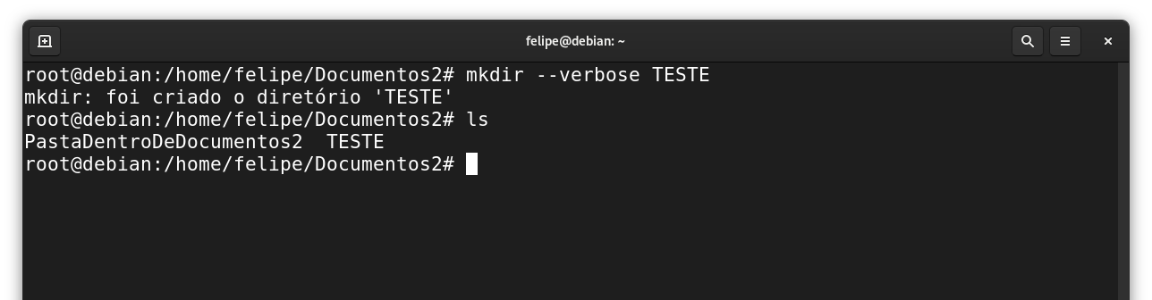

Comando “rmdir”

Função: Remover um diretório do sistema. Este comando faz exatamente o contrário do mkdir. (O diretório a ser removido deve estar vazio e você deve ter permissão de gravação para remove-lo.)
rmdir [caminho/diretório] [caminho1/diretório1]

- caminho = Caminho do diretório que será removido.
- diretório = Nome do diretório que será removido.
(É necessário que esteja um nível acima do diretório(s) que será(ão) removido(s))

Exemplo de utilização:
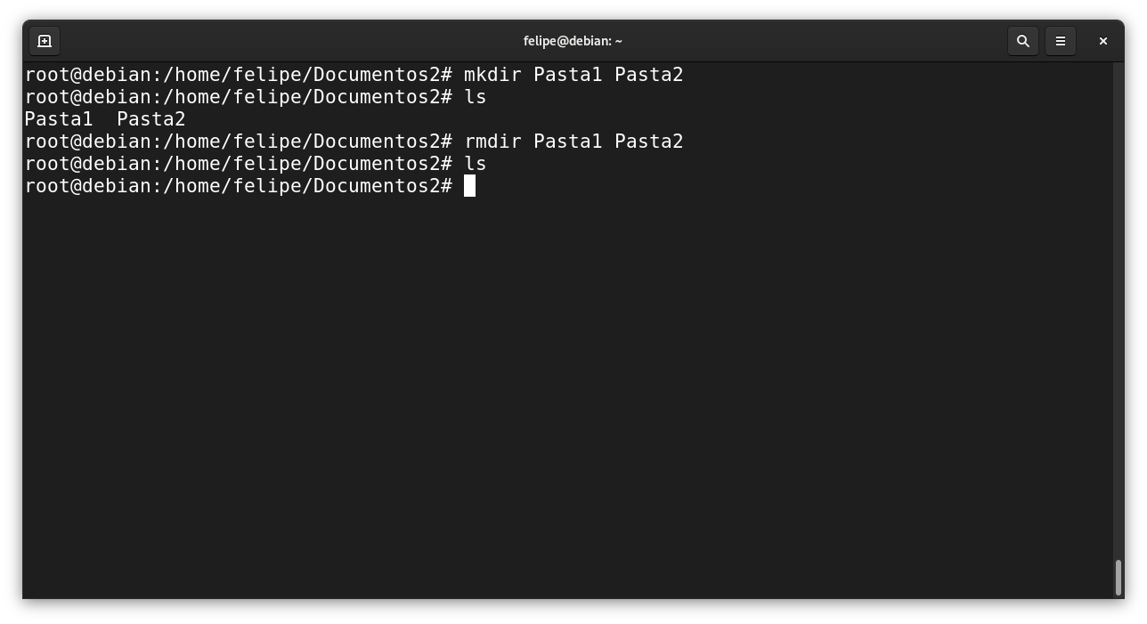

Comando “cd”

Função: Entra em um diretório. (Você precisa ter a permissão de execução para entrar no diretório.)
cd [diretório]

- diretório = diretório que deseja entrar.
Exemplos:
- Usando cd sem parâmetros ou cd ~, você retornará ao seu diretório de usuário (diretório home).
- cd /, retornará ao diretório raíz.
- cd -, retornará ao diretório anteriormente acessado.
- cd .., sobe um diretório.
- cd ../[diretório], sobe um diretório e entra imediatamente no próximo (por exemplo, quando você está em /usr/sbin, você digita cd ../bin, o comando cd retorna um diretório (/usr) e entra imediatamente no diretório bin (/usr/bin).
Exemplo de utilização:
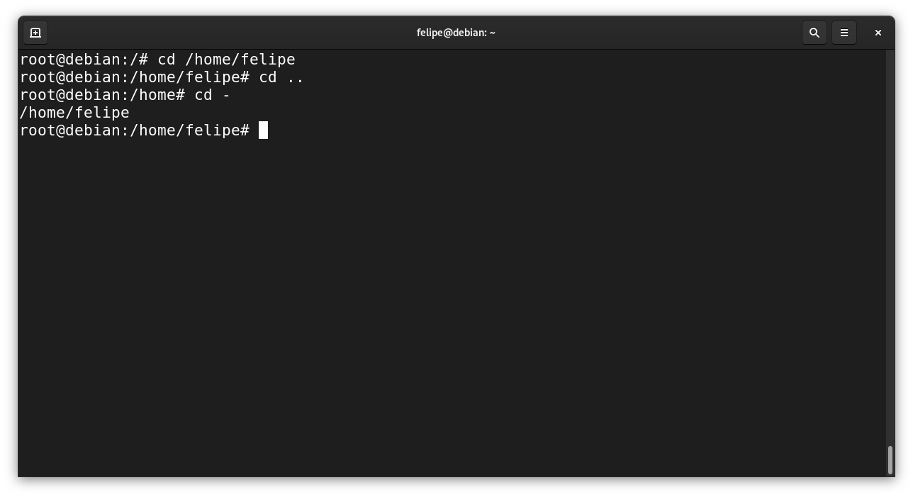

Comando “mv”

Função: Mover ou renomear arquivos e diretórios. O processo é semelhante ao do comando cp mas o arquivo de origem é apagado após o término da cópia.
mv [opções] [origem] [destino]

- origem = Arquivo/diretório de origem.
- destino = Local onde será movido ou novo nome do arquivo/diretório.
Opções
- -f, --force Substitui o arquivo de destino sem perguntar.
- -i, --interactive Pergunta antes de substituir. É o padrão.
- -v, --verbose Mostra os arquivos que estão sendo movidos.
- -u, --update Move somente arquivos antigos, ou novos arquivos.
Exemplo de utilização:
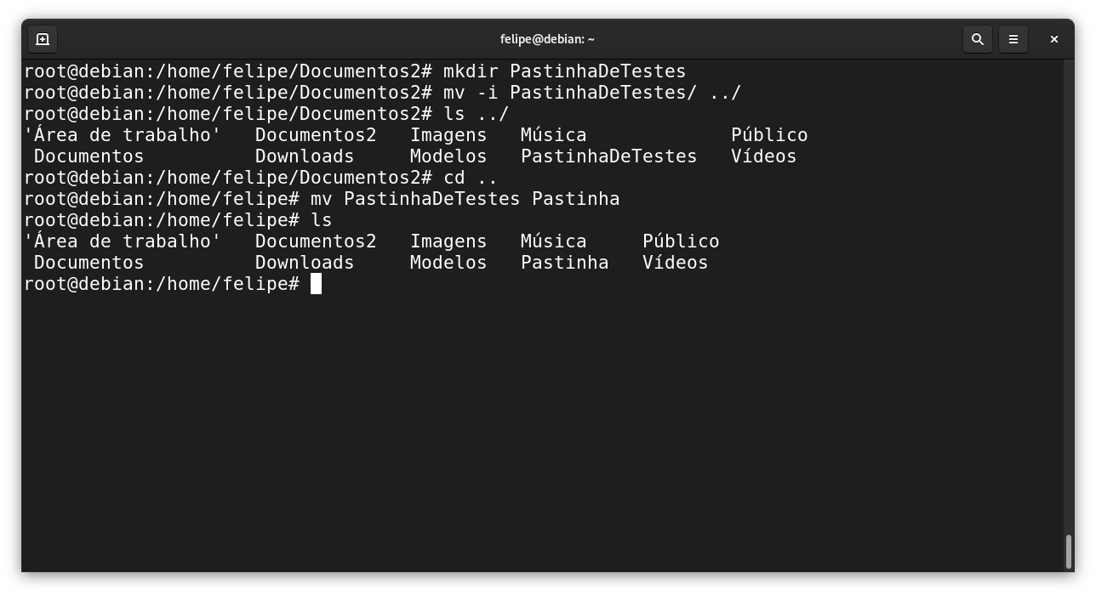

Comando “man”

Função: visualizador manual do sistema.
Pode ser usado para exibir páginas de manual, rolar para cima e para baixo, procurar ocorrências de texto específico e outras funções úteis. Cada argumento dado ao homem é normalmente o nome de um programa , utilitário ou função . man [comando]
Exemplo de utilização:
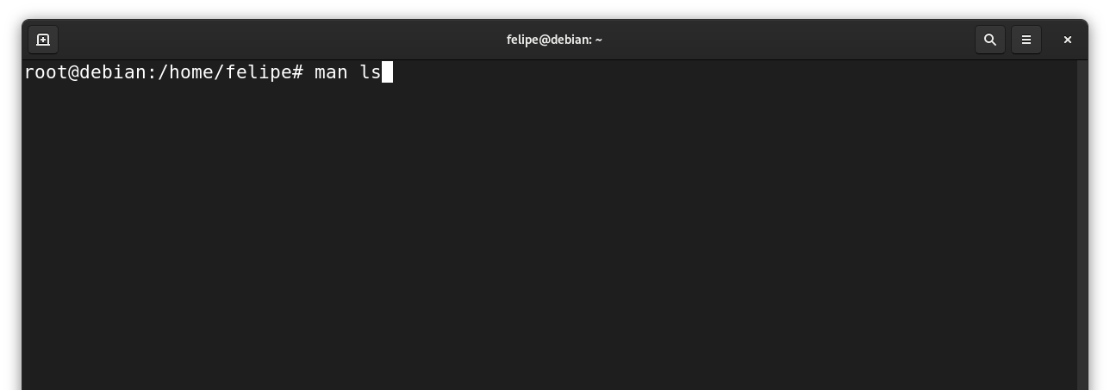

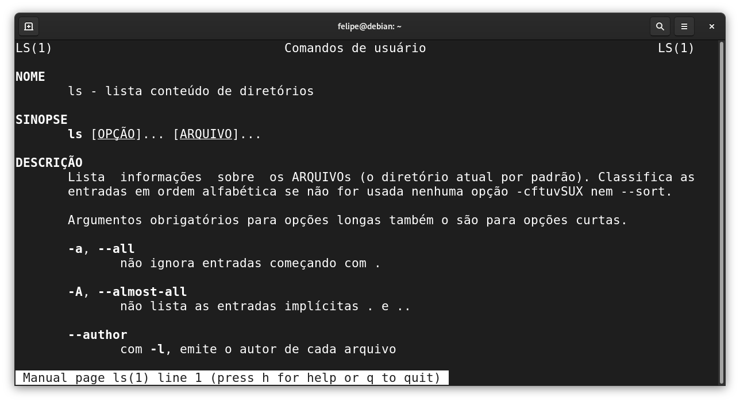

Comando “cp”

Função: Copiar arquivos.
cp [opções] [origem] [destino]

- origem = Arquivo que será copiado. Podem ser especificados mais de um arquivo para ser copiado usando "coringas"
- destino = O caminho ou nome de arquivo onde será copiado. Se o destino for um diretório, os arquivos de origem serão copiados para dentro do diretório.
Opções
- -i, --interactive Pergunta antes de substituir um arquivo existente.
- -f, --force Não pergunta, substitui todos os arquivos caso já exista.
- -r Copia arquivos dos diretórios e subdiretórios da origem para o destino. É recomendável usar -R ao invés de -r.
- -R, --recursive Copia arquivos e sub-diretórios (como a opção -r) e também os arquivos especiais FIFO e dispositivos.
Exemplo de utilização:
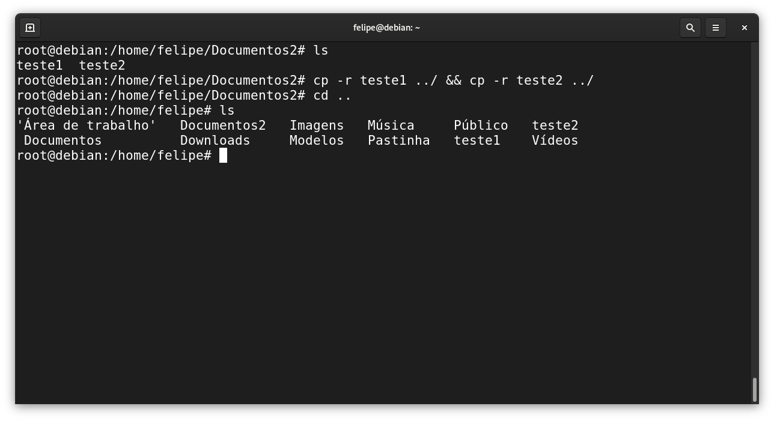

Comando “su”

O comando su permite que que você execute tarefas que exigem permissões root ou administrativas. Porém, não é muito aconselhável usá-lo diariamente porque pode ser que um erro aconteça se você fizer algo de errado.

Exemplo de utilização:

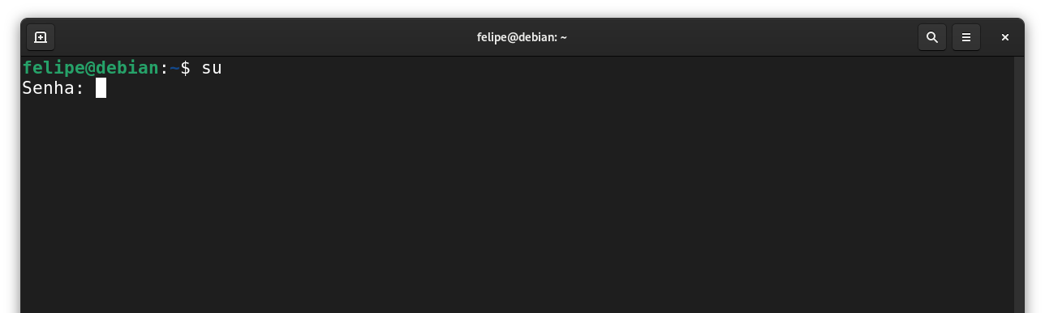

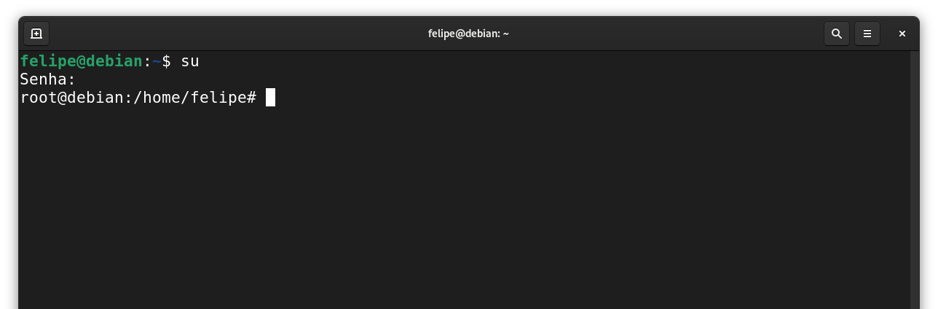

Comando “df”

Função: mostrar o espaço livre/ocupado de cada partição.
df [opções]

Opções
- -a, Inclui sistemas de arquivos com 0 blocos.
- -h, --human-readable Mostra o espaço livre/ocupado em MB, KB, GB ao invés de blocos.
- -H, Idêntico a -h mas usa 1000 ao invés de 1024 como unidade de cálculo.
- -k, Lista em Kbytes.
- -l, Somente lista sistema de arquivos locais.
- -m, Lista em Mbytes (equivalente a --block-size=1048576).
- --sync, Executa o sync antes de mostrar os dados.
- -T, Lista o tipo de sistema de arquivos de cada partição
- -t, tipo Lista somente sistema de arquivos do tipo tipo.
- -x, tipo Não lista sistemas de arquivos do tipo tipo.
Exemplo de utilização:
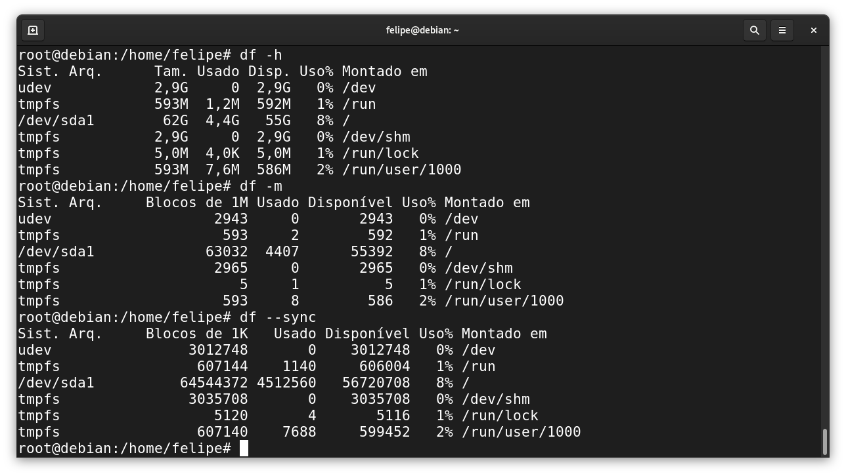

Comando “cat”

Função: Mostrar o conteúdo de um arquivo binário ou texto.
cat [opções] [diretório/arquivo] [diretório1/arquivo1]
- diretório/arquivo = Localização do arquivo que deseja visualizar o conteúdo.
Opções
- -n, --number Mostra o número das linhas enquanto o conteúdo do arquivo é mostrado.
- -s, --squeeze-blank Não mostra mais que uma linha em branco entre um parágrafo e outro.
- - Lê a entrada padrão.
O comando cat trabalha com arquivos texto. Use o comando zcat para ver diretamente arquivos compactados com gzip.

Exemplo de utilização (neste caso, sendo realizado uma concatenação)
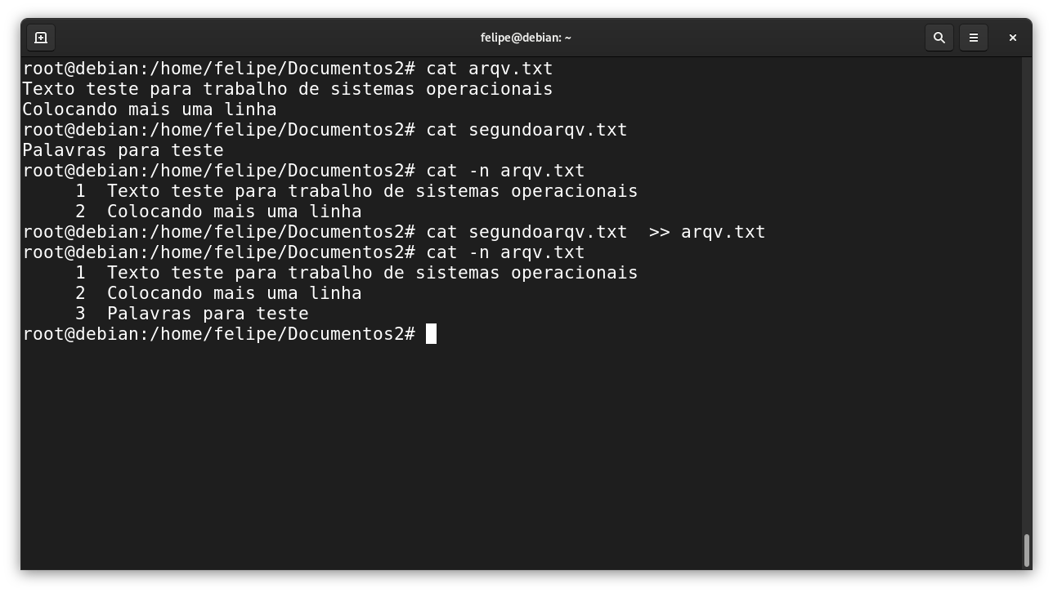

Comando “tac”

Função: Mostrar o conteúdo de um arquivo binário ou texto (como o cat) só que em ordem inversa.
tac [opções] [diretório/arquivo] [diretório1/arquivo1]
- diretório/arquivo = Localização do arquivo que deseja visualizar o conteúdo.
Opções
- -s[string], Usa o string como separador de registros
- -, Lê a entrada padrão.

Exemplo de utilização:
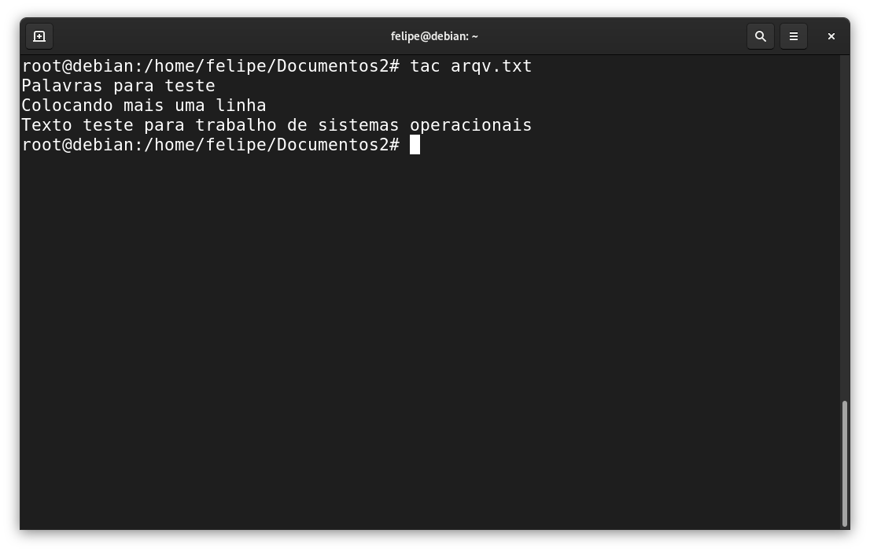

Comando “rm”

Função: Apagar arquivos. Também pode ser usado para apagar diretórios e sub-diretórios vazios ou que contenham arquivos.
rm [opções][caminho][arquivo/diretório] [caminho1][arquivo1/diretório1]

- caminho = Localização do arquivo que deseja apagar. Se omitido, assume que o arquivo esteja no diretório atual.
- arquivo/diretório = Arquivo que será apagado.
Opções
- -i, --interactive Pergunta antes de remover, esta é ativada por padrão.
- -v, --verbose Mostra os arquivos na medida que são removidos.
- -r, --recursive Usado para remover arquivos em sub-diretórios. Esta opção também pode ser usada para remover sub-diretórios.
- -f, --force Remove os arquivos sem perguntar.
- -- arquivo Remove arquivos/diretórios que contém caracteres especiais. O separador "–" funciona com todos os comandos do shell e permite que os caracteres especiais como "*", "?", "-", etc. sejam interpretados como caracteres comuns.
Use com atenção o comando rm, uma vez que os arquivos e diretórios forem apagados, eles não poderão ser mais recuperados.
Exemplos:
- rm teste.txt - Apaga o arquivo teste.txt no diretório atual.
- rm *.txt - Apaga todos os arquivos do diretório atual que terminam com .txt.
- rm *.txt teste.novo - Apaga todos os arquivos do diretório atual que terminam com .txt e também o arquivo teste.novo.
- rm -rf /tmp/teste/* - Apaga todos os arquivos e sub-diretórios do diretório /tmp/teste mas mantém o sub-diretório /tmp/teste.
- rm -rf /tmp/teste - Apaga todos os arquivos e sub-diretórios do diretório /tmp/teste, inclusive /tmp/teste.
- rm -f -- --arquivo-- - Remove o arquivo de nome --arquivo--.

